MEDEA

Eurípides

PRÓLOGO
- Generaciones literarias del siglo V a.C.

GENERACIÓN | FECHA | AUTOR/ES | CARACTERÍSTICAS
*
*
*
*
*
*
-
-
-
-
*
-
-
-
-

*
*
*
*

- Etapas en la producción de Eurípides:

ETAPA | OBRAS | CARACTERÍSTICAS

- Comenta este pasaje del comienzo de la obra de Eurípides:

Ojalá la nave Argo no hubiera volado sobre las sombrías Simplégades hacia la tierra de Cólquide, ni en los valles del Pelión hubiera caído el pino cortado por el hacha, ni hubiera provisto de remos las manos de valerosos hombres que fueron a buscar para Pelias el Vellocino de oro!

- Consultando un diccionario de mitología, titula cada una de las etapas del viaje de Jasón señaladas con números en este mapa.

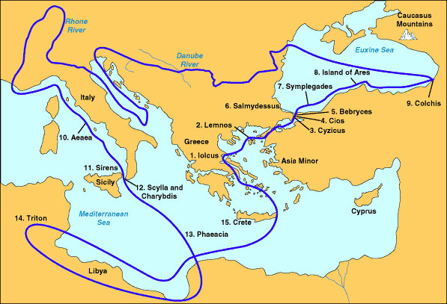

- Define los siguientes personajes y temas:

- Jasón:
- Glauce:
- Argonautas:
- Simplégades:
- La Cólquide:
- Yolco:
- Creonte:
- Vellocino de oro:
- Medea:
- Argo:
- Pelias:
- Apsirto:

- Completa el árbol genealógico de Jasón y Medea:

P_ _ _ _ _ _ = T _ _ _ = C _ _ _ _ _

P _ _ _ _ _ E _ _ _ _ = P _ _ _ _ _ _ _

J _ _ _ _

H _ _ _ _ _ = P _ _ _ _ _ _

P _ _ _ _ _ _ - C _ _ _ _ - E _ _ _ _ = I _ _ _

M _ _ _ _ - A _ _ _ _ _ _

- Asigna los epígrafes siguientes a los pasajes de la obra que corresponden:
Versos 230-260 ( ) / vv. 520-580 ( ) / vv. 770-810 ( ) / vv. 940-980 ( ) / vv. 1020-1080 ( ) / vv. 1160-1220 ( ) / vv. 1270-1290 ( ) / vv. 1320-1380 ( )

- Medea se despide de sus hijos.
- El mensajero anuncia la muerte de Glauce.
- El corifeo anuncia la muerte de los hijos de Medea a manos de su madre.
- Medea no soporta la infidelidad de Jasón y su humillación extrema será vengada sobrepasando el límite de lo razonable.
- Jasón y Medea se responsabilizan mutuamente de la tragedia familiar.
- Medea se queja de la situación discriminatoria que sufre la mujer frente a l hombre, sobre todo si ésta vive en tierra extranjera.
- Jasón se defiende de los reproches que le lanza Medea.
- Medea envía regalos de boda a su rival Glauce.

- ¿Quiénes forman el coro? ¿Qué actitud toman ante lo que está sucediendo?

- Busca en los siguientes versos los comentarios misóginos:
Verso 410:
570:
575:
910:
925:
- ¿Medea o Jasón? Cómo los caracterizarías? Puedes consultar los siguientes versos:
Jasón: 450-470-534-580-610
Medea: 39-44-92-102-190-285-370-385-540-620-650-810

- A lo largo de toda la obra se hace referencia a una serie de cuestiones morales o sociales. Enúncialas consultando los versos siguientes:
- 80-90:
- 220:
- 330:
- 470:
- 490:
- 560:
- 640:
- 1090:

